Лабораторная работа №1
ЦЕЛЬ:
Исследование возможностей светофора с нечеткой логикой, установленного на перекрестке, при различных интенсивностях потоков автомашин и сравнение его работы с обычным светофором.

I. БАЗОВЫЕ ПОНЯТИЯ НЕЧЕТКОЙ ЛОГИКИ
Вспомните прогноз погоды на любом из телевизионных каналов: завтра температура воздуха +5 градусов С, возможен дождь. В этом случае даже профессиональные синоптики не могут точно сказать будет дождь или нет. Это и есть проявление нечеткой логики: погода завтра может быть в данном случае как просто пасмурной, так и дождливой: события здесь предсказываются с некоторой долей уверенности (рангом).
Рассмотрим теперь другой пример, связанный с возрастом человека (рис. 1.1). До 16 лет нельзя однозначно утверждать, что человек молодой (например, 15-летие относится к термину молодой с рангом около 0,9). Зато диапазону от 16 до 30 лет можно смело присвоить ранг 1, т.е. человек в этом возрасте молодой. После 30 лет человек вроде уже не молодой, но еще и не старый, здесь принадлежность (ранг) термина молодой возрасту будет принимать значения в интервале от 0 до 1. И чем больше возраст человека, тем меньше становится его принадлежность к молодым, т.е. ранг будет стремиться к 0.
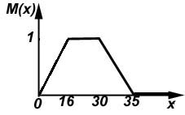
Рис. 1.1 Нечеткое множество для термина молодой.
Рассуждая таким образом, было получено нечеткое множество, описывающее понятие молодости для всего диапазона возрастов человека. Если ввести остальные термины (например, очень молодой, старый и т.д.), то можно охарактеризовать такую переменную как возраст, состоящую из нескольких нечетких множеств и полностью перекрывающую весь жизненный период.
К нечетким множествам можно применять следующие операции:
1.объединение | 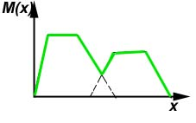
2.пересечение | 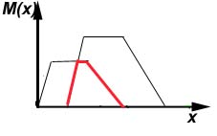
3.дополнение | 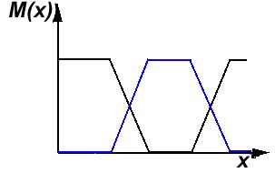
4.концентрация | 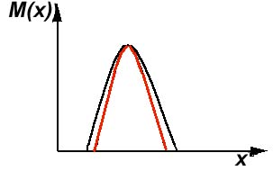
5.размывание (или размытие) | 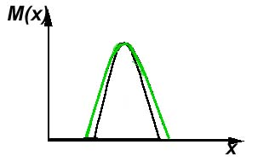
Фазификация - сопоставление множества значений х ее функции принадлежности М(х), т.е. перевод значений х в нечеткий формат (пример с термином молодой).
Дефазификация - процесс, обратный фазификации.
Все системы с нечеткой логикой функционируют по одному принципу: показания измерительных приборов фазифицируются (переводятся в нечеткий формат), обрабатываются (см. ниже), дефазифицируются и в виде привычных сигналов подаются на исполнительные устройства.
Степень принадлежности - это не вероятность, т.к. неизвестна функция распределения, нет повторяемости экспериментов. Так, если взять из рассмотренного ранее примера прогноза погоды два взаимоисключающих события: будет дождь и не будет и присвоить им некоторые ранги, то сумма этих рангов необязательно будет равна 1, но если равенство все-таки есть, то нечеткое множество считается нормированным. Значения функции принадлежности M(x) могут быть взяты только из априорных знаний, интуиции (опыта), опроса экспертов.
В нечеткой логике вводится понятие лингвистической переменной, значениями которой являются не числа, а слова естественного языка, называемые термами. Например, в случае управления мобильным роботом можно ввести две лингвистические переменные: ДИСТАНЦИЯ (расстояние до помехи) и НАПРАВЛЕНИЕ (угол между продольной осью робота и направлением на помеху).
Рассмотрим лингвистическую переменную ДИСТАНЦИЯ. Значениями ее можно определить термы ДАЛЕКО, СРЕДНЯЯ, БЛИЗКО и ОЧЕНЬ БЛИЗКО. Для физической реализации лингвистической переменной необходимо определить точные физические значения термов этой переменной. Пусть переменная ДИСТАНЦИЯ может принимать любое значение из диапазона от нуля до бесконечности. Согласно положениям теории нечетких множеств, в таком случае каждому значению расстояния из указанного диапазона может быть поставлено в соответствие некоторое число от нуля до единицы, которое определяет степень принадлежности данного физического расстояния (допустим 40 см) к тому или иному терму лингвистической переменной ДИСТАНЦИЯ. Степень принадлежности определяется так называемой функцией принадлежности М(d), где d-расстояние до помехи. В нашем случае расстоянию 40 см. можно задать степень принадлежности к терму ОЧЕНЬ БЛИЗКО равную 0,7 , а к терму БЛИЗКО– 0,3 (см. рис. 1.2). Конкретное определение степени принадлежности может проходить только при работе с экспертами.
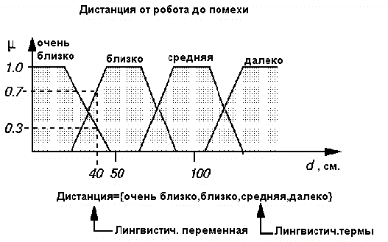
Рис. 1.2 Лингвистическая переменная и функция принадлежности.
Переменной НАПРАВЛЕНИЕ, которая может принимать значения в диапазоне от 0 до 360 градусов, зададим термы ЛЕВОЕ, ПРЯМО И ПРАВОЕ.
Таким образом, мобильный робот с нечеткой логикой будет работать по следующему принципу: данные с сенсоров о расстоянии до помехи и направлении на нее будут фазифицированы, обработаны согласно табличным правилам, дефазифицированы и полученные данные в виде управляющих сигналов поступят на привод робота.

II. МОДЕЛИРОВАНИЕ РАБОТЫ СВЕТОФОРА С НЕЧЕТКОЙ ЛОГИКОЙ
ПОСТАНОВКА:
В обычном светофоре время работы зеленого и красного света, а также время цикла фиксированы. Это создает некоторые трудности в движении машин, особенно, при изменении их потоков в часы пик, что довольно часто приводит к появлению автомобильных пробок.
В предлагаемом нечетком светофоре время цикла остается постоянным, однако, время его работы в режиме зеленого света должно меняться в зависимости от количества подъезжающих к перекрестку машин.
Пусть время цикла традиционного и нечеткого светофоров будет одинаковым и равным 1мин.=60сек. Длительность зеленого света обычного светофора зададим 30сек., тогда красный свет будет гореть тоже 30сек.
Для работы нечеткого светофора на перекрестке улиц Север-Юг (СЮ) и Запад-Восток (ЗВ) необходимо установить 8 датчиков (рис. 2.1), которые считают проехавшие мимо них машины.
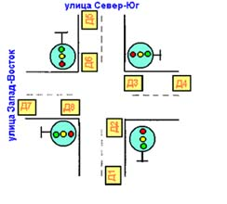
Рис. 2.1 Расположение датчиков на перекрестке.
Светофор использует разности показаний четырех пар датчиков: (Д1-Д2), (Д3-Д4), (Д5-Д6) и (Д7-Д8). Таким образом, если для улицы СЮ горит зеленый свет, машины проезжают перекресток и показания двух пар датчиков равны: Д1=Д2, Д5=Д6, а, следовательно, их разность равна нулю. В это же время на улице ЗВ перед светофором останавливаются машины, которые успели проехать только Д4 и Д7. В результате можно рассчитать суммарное количество автомобилей на этой улице следующим образом:
(Д4-Д3)+(Д7-Д8)=(Д4-0)+(Д7-0)=Д4+Д7.
Для сравнения работы обоих светофоров введем показатель эффективности, в качестве которого будем рассматривать число машин, не проехавших перекресток за один цикл светофора.
Данную задачу можно сравнить с системой массового обслуживания (СМО), по двум каналам которой поступают заявки на обслуживание в виде автомашин. Показатель эффективности в этом случае число заявок, получивших отказ.

РЕШЕНИЕ :
Более подробно рассмотрим проектирование нечеткой подпрограммы. Здесь однозначно должны быть определены все входы и выходы.
Поскольку работа светофора зависит от текущего времени зеленого света и от числа машин на обеих улицах, для нашей подпрограммы предлагается использовать 3 входа:
- Время T зеленого света нечеткого светофора для улицы СЮ (для улицы ЗВ этот параметр равен соответственно “цикл - T”);
- число машин на улице СЮ по окончанию очередного цикла;
- число машин на улице ЗВ по окончанию цикла.
Теперь для каждой переменной надо задать лингвистические термы, соответствующие некоторым диапазонам четких значений. Так, для переменной время зеленого света предлагается использовать три терма (рис. 2.2):
- малое (10-25сек.);
- среднее(20-40сек.);
- большое(35-50сек.).
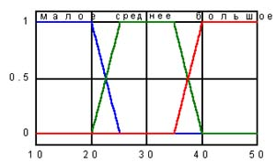
Рис. 2.2 Функция принадлежности первой входной переменной.
Степень принадлежности четких значений термам задается с помощью функций принадлежности (в нашем случае эти функции имеют форму трапеции).
Аналогично, термы для двух оставшихся переменных будут (рис. 2.3):
- очень малое (0-18);
- малое (16-36);
- среднее (34-56);
- большое (54-76);
- очень большое (72-90).
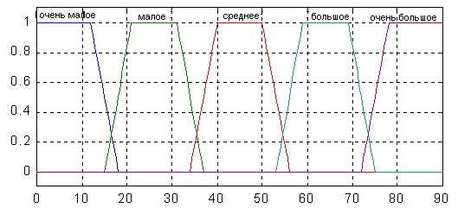
Рис. 2.3 Функция принадлежности второй и третьей входных переменных.
Функции принадлежности здесь также имеют форму трапеции.
Так как суть работы светофора состоит в изменении времени зеленого света, в качестве выходного параметра предлагается использовать величину этого изменения. Термы в этом случае будут следующие (рис. 2.4):
- увеличить (0-20сек.);
- не изменять (-15-15сек.);
- уменьшить (-20-0сек.).
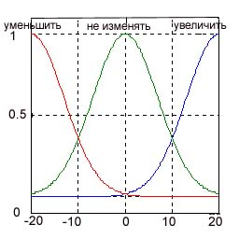
Рис. 2.4 Функция принадлежности выходной переменной.
Функции принадлежности имеют форму Гаусса.
Кроме того, в подпрограмму записывается таблица правил (см. Приложение) на основе условных высказываний, которая формирует выходное значение исходя из величин входных параметров, например:
Если (время зеленого света на улице СЮ=большое)&(число машин на улице СЮ=малое)&(число машин на улице ЗВ=большое), то (время зеленого света на улице СЮ=уменьшить).
Основная программа работает следующим образом: с помощью генератора случайных чисел происходит генерирование числа машин за один цикл светофора для улиц СЮ и ЗВ.
Часть машин из этого числа успевает проехать на зеленый свет, остальные останавливаются перед перекрестком, ожидая окончания действия красного света светофора. Все те автомобили, которые остались стоять перед светофором после одного цикла, считаются не обслуженными заявками.
За показатель эффективности данной системы принимается среднее число не обслуженных заявок за заданное количество циклов светофора. Соответственно, чем меньшее значение имеет показатель эффективности, тем большее количество машин пропускает светофор.
Число циклов светофора не должно быть слишком малым, т.к. в этом случае не получается объективной информации, или слишком большим, т.к. программа будет очень долго вычислять требуемую величину. Рекомендуемое количество циклов - 100.
Таким образом, алгоритм программы следующий: на светофор с датчиков поступает информация о количестве автомобилей на двух улицах. Эти данные переводятся в нечеткий формат согласно заданным функциям принадлежности, далее, внутри подпрограммы происходит их обработка, полученное значение изменения времени зеленого света дефазифицируется (т.е. переводится обратно в четкий формат) и поступает в виде управляющего сигнала на светофор. В соответствии с этим сигналом время зеленого света светофора в следующем цикле будет другим.

III. ПРИЛОЖЕНИЕ

A) ТАБЛИЦА ПРАВИЛ:
list=[
1 1 1 1
1 1 2 1
1 1 3 1
1 1 4 2
1 1 5 2
1 2 1 1
1 2 2 1
1 2 3 1
1 2 4 2
1 2 5 2
1 3 1 1
1 3 2 1
1 3 3 1
1 3 4 1
1 3 5 2
1 4 1 1
1 4 2 1
1 4 3 1
1 4 4 1
1 4 5 1
1 5 1 1
1 5 2 1
1 5 3 1
1 5 4 1
1 5 5 1
2 1 1 2
2 1 2 2
2 1 3 3
2 1 4 3
2 1 5 3
2 2 1 1
2 2 2 2
2 2 3 3
2 2 4 3
2 2 5 3
2 3 1 1
2 3 2 1
2 3 3 2
2 3 4 3
2 3 5 3
2 4 1 1
2 4 2 1
2 4 3 1
2 4 4 2
2 4 5 3
2 5 1 1
2 5 2 1
2 5 3 1
2 5 4 1
2 5 5 2
3 1 1 3
3 1 2 3
3 1 3 3
3 1 4 3
3 1 5 3
3 2 1 3
3 2 2 3
3 2 3 3
3 2 4 3
3 2 5 3
3 3 1 2
3 3 2 3
3 3 3 3
3 3 4 3
3 3 5 3
3 4 1 2
3 4 2 2
3 4 3 2
3 4 4 3
3 4 5 3
3 5 1 2
3 5 2 2
3 5 3 2
3 5 4 3
3 5 5 3];
Условные обозначения:
Для 1-го входа (Время T зеленого света нечеткого светофора для улицы СЮ):
малое - 1
среднее - 2
большое - 3
Для 2-го входа (число машин на улице СЮ):
очень малое -1
малое - 2
среднее - 3
большое - 4
очень большое - 5

Для 3-го входа (число машин на улице ЗВ):
очень малое -1
малое - 2
среднее - 3
большое - 4
очень большое - 5
Для заключения:
увеличить - 1
не изменять - 2
уменьшить - 3
B) ФУНКЦИИ ПРИНАДЛЕЖНОСТИ НЕЧЕТКИХ МНОЖЕСТВ
- ТРЕУГОЛЬНАЯ ФУНКЦИЯ:
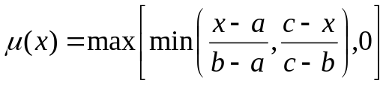
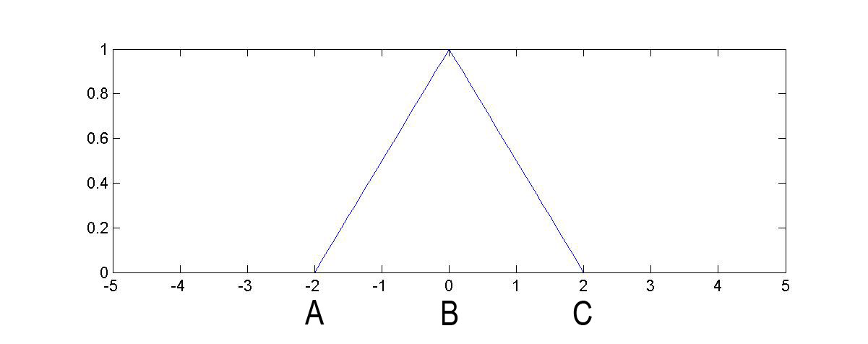
- ТРАПЕЦИИДАЛЬНАЯ ФУНКЦИЯ:
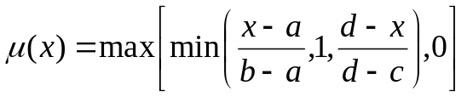
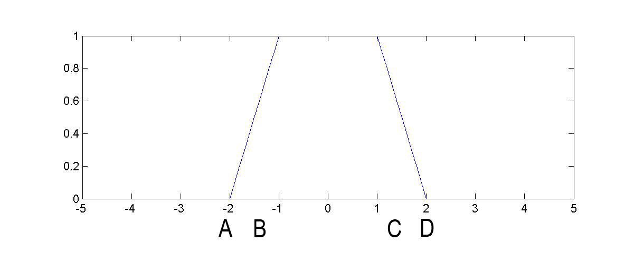

- ФУНКЦИЯ ГАУССА:
